**ΘΕΜΑ 1**

Οι συνολικές απώλειες ενέργειας από την υδροληψία έως την αρχή (ανάντη) της γραμμής εφαρμογής είναι 19 m. H στάθμη της ελευθέρας επιφανείας νερού στην υδροληψία (Δ) είναι 17 m βαθύτερα από την αρχή της γραμμής εφαρμογής στο μελετώμενο αγροτεμάχιο που είναι και το δυσμενέστερο από ενεργειακής πλευράς (Β). **Να προσδιοριστεί το απαιτούμενο ύψος αντλίας.** Να αιτιολογηθεί κάθε εξίσωση. Απαιτούμενο ύψος πίεσης στο L=28 m.

Απώλειες στον αγωγό αναρρόφησης , *+1 m*

**Δ**

**L=B**

αντλία

ΑΔΕ: ΗΔ + HΑ = HΒ +

zΔ + HΑ =

HΑ = ( zΒ- zΔ ) + ΗL

HΑ = 17+19+28+1

*(Ατυχώς ο Καθ. Τσακίρης στο έξοχο κατά τα άλλα βιβλίο του συμβολίζει ως ΗL το ύψος πίεσης επιτρέποντας μία παρανόηση με την ενέργεια . Η ενέργεια στο Β, με αμελητέακινητική ενέργεια , είναι το ύψος πίεσης και το ύψος θέσης: $\left(z_{B}+ \frac{p_{B}}{ρ ⋅g}\right)$,* ΗL

**ΘΕΜΑ 2**

Συνθήκη

r $≤if=16\frac{mm}{hr}$ (για να μη λιμνάζει το νερό) άρα επιλέγω

εκτοξευτήρα: $S_{s}x S_{L}=12 x 15$ (τον αμέσως επόμενο)

Παροχή = 2,59 m3/s

Διάμετρος = 31m

Ένταση εφαρμογής = 14,5 mm/hr = r

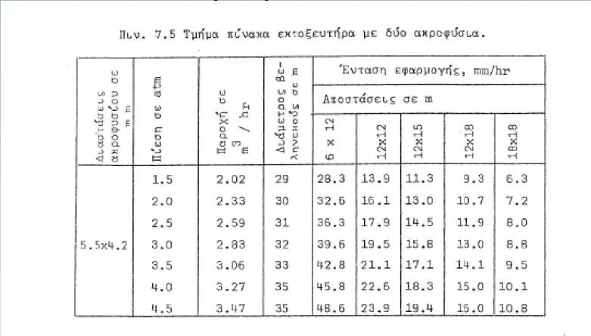

**ΘΕΜΑ 3**

**Δίνεται σκαρίφημα φυσικού εδάφους για την τριτεύουσα:**

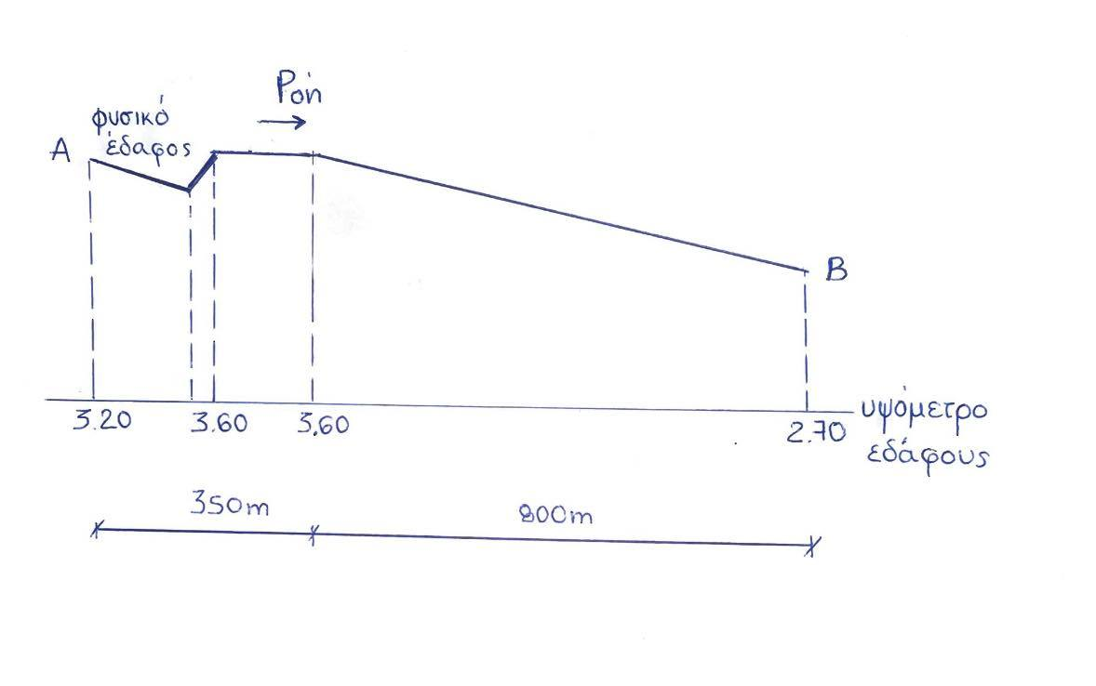

**Να σχεδιαστεί τριτεύουσα q = 60 l/s**

**Να σχεδιαστεί η δευτερεύουσα που υδροδοτεί την τριτεύουσα, αν Q= 0,12 m3/s, So = 0,0008**

**Να προσδιοριστεί η ελεύθερη επιφάνεια της δευτερεύουσας**

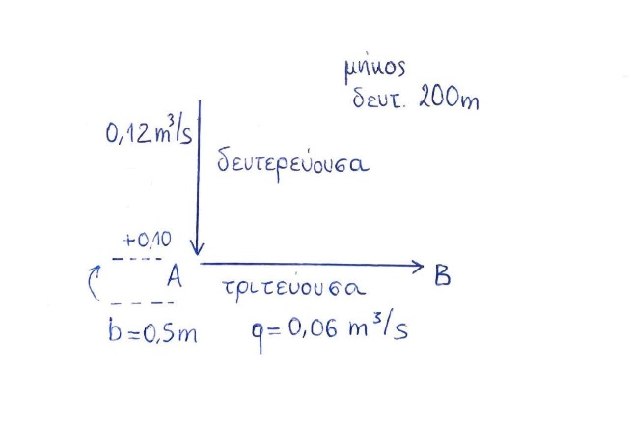

Ξεκινώ από την κατάντη τριτεύουσα

Έχω δύο κλίσεις-δύο επιλύσεις.

Υψόμετρο στάθμης νερού ελευθέρας επιφανείας στο δύσκολο σημείο:

ΗΓ = υψόμετρο εδάφους + 0,15 $⇒$

ΗΓ = 3,60+ 0,15 $⇒$

ΗΓ = 3,75 m



**ΑΓ**

Έχω ανάστροφη κλίση εδάφους. Επιλέγω μία ήπια κλίση (για ελάχιστα χωματουργικά) άρα μεγάλης διάστασης καναλέτο: Έστω κλίση πυθμένα 0.002 και (μεγάλο) καναλέτο τύπου 250, άρα βάθος ροής 42 cm

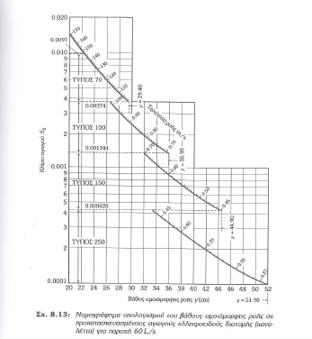

Στο σημείο Α (στάθμη ελευθέρας επιφανείας ανάντη) :

ΗΑ = 3,75 + 350 ⋅ 0,002 +0,10 $⇒$

ΗΑ = 3,92 m

Ο πυθμένας είναι στο Α: 3,92-0.42 m

Ο πυθμένας είναι στο Γ: 3,75-0.42 m



**ΓΒ**

επιλέγω μία κλίση 0.001 που είναι κοντά στην κλίση του φυσικού εδάφους ΚΑΝΑΛΕΤΟ ΤΥΠΟΥ 150:

ΗΒ = 3,75 – So ⋅ ΔL $⇒$

ΗΒ = 3,75 – 0,001⋅800 $⇒$

ΗΒ = 3,67 m



Για τη δευτερεύουσα: So = 0,0008 - **τραπεζοειδή:**

Q= 0,12 m3/s

So = 0,0008

n = 0.015

b= 0,5 m

Άρα $\overline{f_{n}}$ = 0,404 $⇒$ $\frac{y_{n}}{b}=0,56 ⇒$ yn =0,28 $≈0,30 m$ (πραγματικό βάθος ροής)

Για n’ = 0,012: $\overline{f_{n}} =0,32 ⇒\frac{y_{n}^{'}}{b}=0,48 ⇒y_{n}^{'}=0.24 m$ (για ασφάλεια)

Και $\overline{f_{c}} =0,24 \frac{y_{c}}{b}=0,32 {⇒y}_{c}=0,16m$ (κρίσιμο βάθος)

ΈΛΕΓΧΟΣ: $y_{n}^{'}>y_{c}$

Συνεπώς η ροή είναι υποκρίσιμη

Υγρή διατομή: Α = (b+z ⋅yn) ⋅ yn = 0,29 m2

V= m3

Για Q=0,12 m3/s Πλάτος στέψης αναχώματος = 60 cm, υψόμετρο στέψεως αναχώματος= 7,92 + 0,38 = 8,3 m

Περιθώρια : f= 0,38 ε=0,18 α=f-e= 0,12

